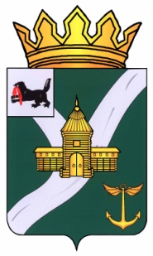 | ИРКУТСКАЯ ОБЛАСТЬ  УСТЬ-КУТСКОЕ МУНИЦИПАЛЬНОЕ ОБРАЗОВАНИЕ
 | ДУМА
 | УСТЬ-КУТСКОГО МУНИЦИПАЛЬНОГО ОБРАЗОВАНИЯ
 | 6 СОЗЫВА
РЕШЕНИЕ
№ 186 г. Усть-Кут
«25»_февраля_ 2014 г.

О реализации муниципальной программы «Содействие в проведении районных мероприятий Усть-Кутского муниципального образования на 2013-2015 годы» по итогам за 2013 год

Заслушав и обсудив информацию председателя комитета по экономике, социально-трудовым отношениям и ценам В.В. Глазкову, руководствуясь ст. 49 Устава Усть-Кутского муниципального образования,

ДУМА УСТЬ-КУТСКОГО МУНИЦИПАЛЬНОГО ОБРАЗОВАНИЯ
РЕШИЛА:

1. Информацию о реализации муниципальной программы «Содействие в проведении районных мероприятий Усть-Кутского муниципального образования на 2013-2015 годы» по итогам за 2013 год принять к сведению.
2. Настоящее решение подлежит обнародованию на официальном сайте Администрации Усть-Кутского муниципального образования.

Председатель Думы
Усть-Кутского муниципального
образования
А.И. Красноштанов

